玉 溪 市 财 政 局
文件
玉溪市卫生和计划生育委员会

玉财社〔2018〕80号

玉溪市财政局 玉溪市卫生和计划生育委员会关于下达2018年村卫生室建设、建档立卡贫困人口家庭医生签约服务费、乡村医生
市级卫生补助专项资金的通知

各县区财政局、卫计局：
根据市本级预算批复（玉财预〔2018〕3号）文件，现将2018年村卫生室建设、建档立卡贫困人口家庭医生签约服务费、乡村医生市级卫生补助专项资金下达你们，其中建档立卡贫困人口家庭医生签约服务个人需缴纳费用市级补助（县区）市级补助资金列入2018年“2100408基本公共卫生服务”预算支出科目；乡村医生补助市级补助资金列入2018年“2100399其他基层医疗卫生机构支出”预算支出科目；村卫生室建设补助市级补助资金列入2018年“2100399其他基层医疗卫生机构支出”预算支出科目。具体分配情况详见附件。
此笔经费为专项经费，务必做到专款专用，不允许任何单位挪用、占用、挤用。请各单位专款专用，加快项目执行进度，保质保量完成各项任务。项目资金涉及政府采购的项目，要严格按照《政策采购法》的有关规定，坚持公开、公正、公平的原则，切实做好所需设备及物品的招标采购工作。

附件：2018年市级卫生专项经费明细表

玉溪市财政局 玉溪市卫生和计划生育委员会
2018年5月14日

附件1

2018年乡村医生、建档立卡贫困人口家庭医生签约
服务费、村卫生室建设市级卫生专项经费明细表
单位：万元
项目单位 | 合计 | 建档立卡贫困人口家庭医生签约服务费市级补助经费分配表  2100408 | 村卫生室建设市级补助经费分配表  2100399 | 乡村医生补助经费分配表  2100399
合计 | 489.16 | 66.83 | 160 | 262.33
红塔区 | 46.68 | 4.14 | 8 | 34.54
江川区 | 45.44 | 5.18 | 8 | 32.26
澄江县 | 33.87 | 5.59 | 8 | 20.28
通海县 | 55.60 | 1.96 | 24 | 29.64
华宁县 | 75.74 | 7.88 | 40 | 27.86
易门县 | 52.82 | 9.00 | 24 | 19.82
峨山县 | 56.35 | 8.37 | 20 | 27.98
新平县 | 58.76 | 7.77 | 12 | 38.99
元江县 | 63.90 | 16.94 | 16 | 30.96

附件1-1

2018年建档立卡贫困人口家庭医生签约服务费
市级补助明细表
县区 | 建档立卡贫困人数 | 县区核查无法签约人数 | 实际签约人数 | 市级补助标准（元） | 市级补助金额（万元）
红塔区 | 5770 | 26 | 5744 | 7.2 | 4.14
江川区 | 7198 | 7 | 7191 | 7.2 | 5.18
澄江县 | 7797 | 33 | 7764 | 7.2 | 5.59
通海县 | 2815 | 95 | 2720 | 7.2 | 1.96
华宁县 | 11221 | 279 | 10942 | 7.2 | 7.88
易门县 | 12838 | 337 | 12501 | 7.2 | 9.00
峨山县 | 12469 | 842 | 11627 | 7.2 | 8.37
新平县 | 11153 | 360 | 10793 | 7.2 | 7.77
元江县 | 24049 | 527 | 23522 | 7.2 | 16.94
合计 | 95310 | 2506 | 92804 |  | 66.82

附件1-2
2018年村卫生室建设项目科室建议表
序号 | 县区 | 乡镇卫生院名称 | 村卫生室名称 | 户籍人口数 | 村医数 | 拟建设规模（m²） |  |  | 投资概算（万元） | 是否落实建设用地（是填写“1”，否填写“0”） | 拟下达建设资金  （万元） | 备注
 |  |  |  |  |  | 合计 | 新建 | 改扩建
1 | 红塔区 | 洛河乡卫生院 | 跨喜村卫生室 | 2058 | 2 | 109.4 | 109.4 |  | 30 | 1 | 8 | 贫困村
2 | 江川县 | 安化彝族乡卫生院 | 新庄村村卫生室 | 1958 | 2 | 120 | 120 |  | 25 | 1 | 8 | 安化为贫困乡镇
3 | 澄江县 | 龙街中心卫生院 | 广龙卫生室 | 7732 | 6 | 214.6 | 214.6 |  | 30 | 1 | 8
4 | 通海县 | 杨广镇中心卫生院 | 义广哨村卫生所 | 2705 | 2 | 300 | 300 |  | 72 | 1 | 8
5 | 通海县 | 里山彝族乡卫生院 | 芭蕉村卫生所 | 1547 | 3 | 300 | 300 |  | 40 | 1 | 8 | 无房
6 | 通海县 | 四街镇卫生院 | 龚杨村卫生所 | 5238 | 3 | 240 | 240 |  | 40 | 1 | 8 | 无房
7 | 华宁县 | 宁州卫生院 | 铁埂村卫生室 | 2692 | 2 | 120 | 120 |  | 15 | 1 | 8
8 | 华宁县 | 宁州卫生院 | 平地村卫生室 | 1997 | 2 | 120 | 120 |  | 15 | 1 | 8
9 | 华宁县 | 宁州卫生院 | 城关村卫生室 | 7732 | 4 | 150 | 150 |  | 20 | 1 | 8
10 | 华宁县 | 盘溪中心卫生院 | 各纳甸村卫生室 | 2880 | 3 | 130 | 130 |  | 20 | 1 | 8 | 民族团结示范乡镇
11 | 华宁县 | 青龙镇中心卫生院 | 大母公竜村卫生室 | 693 | 1 | 120 | 120 |  | 18.1 | 1 | 8 | 贫困村
12 | 易门县 | 浦贝乡卫生院 | 水塘村卫生室 | 2248 | 3 | 120 | 120 |  | 18 | 1 | 8
13 | 易门县 | 绿汁镇卫生院 | 木厂村卫生室 | 1475 | 2 | 120 | 120 |  | 25 | 1 | 8
14 | 易门县 | 绿汁镇卫生院 | 龙格利村卫生室 | 1688 | 2 | 120 | 120 |  | 25 | 1 | 8
15 | 峨山县 | 双江街道办 | 土官社区卫生室 | 2521 | 2 | 80 |  | 80 | 10 | 1 | 4
16 | 峨山县 | 甸中镇 | 小甸中村卫生室 | 1250 | 2 | 80 |  | 80 | 10 | 1 | 4
17 | 峨山县 | 甸中镇 | 小河村卫生室 | 1837 | 4 | 80 |  | 80 | 10 | 1 | 4
18 | 峨山县 | 双江街道办 | 大白邑社区卫生室 | 2183 | 3 | 80 |  | 80 | 10 | 1 | 4
19 | 峨山县 | 甸中镇 | 昔古牙村卫生室 | 2485 | 3 | 80 |  | 80 | 10 | 1 | 4
20 | 新平县 | 平掌乡卫生院 | 富库村卫生室 | 1235 | 2 | 80 | 80 |  | 20 | 1 | 8 | 平账为贫困乡镇
21 | 新平县 | 平掌乡卫生院 | 丫口村卫生室 | 811 | 2 | 217 |  | 217 | 10 | 1 | 4 | 平账为贫困乡镇
22 | 元江县 | 那诺乡卫生院 | 猪街村卫生室 | 2292 | 4 | 100 | 100 |  | 18 | 1 | 8
23 | 元江县 | 因远镇中心卫生院 | 浦贵村卫生室 | 2313 | 2 | 108 | 108 |  | 16 | 1 | 8 | 因远为贫困乡镇
 |  |  |  | 59570 | 61 | 3189 | 2572 | 617 | 507.1 |  | 160

附件1-3

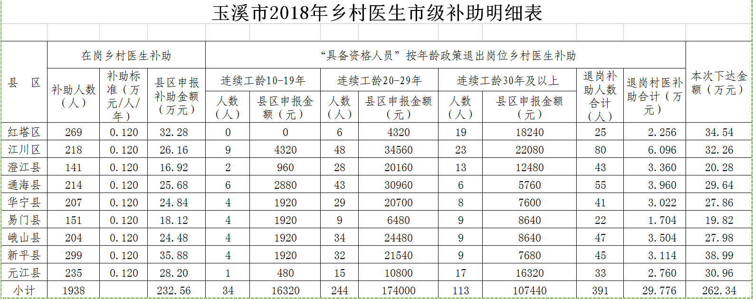

抄送：本局预算科、国库科。
玉溪市财政局办公室 2018年5月14日印发

